Actividad 1: Anota cuáles logros y metas quieres alcanzar en las diferentes áreas de tu vida.

Personal____________________________________________________

Familiar_____________________________________________________

Laboral______________________________________________________

Social ________________________________________________________

Intelectual__________________________________________________

Económico__________________________________________________

Físico________________________________________________________

Espiritual____________________________________________________

Actividad 2:

Elabora un plan con metas reales, alcanzables, y pon una fecha límite para alcanzarlas. Visualízate lográndolas exitosamente. Plantea objetivos y actividades para llevar a cabo tu plan. Puedes plantear objetivos a largo y corto plazo.

Junto a tu plan, escribe como te sentirás cuando lo logres y que te vas a regalar cuando alcances tus metas.

Mantén una mentalidad clara y una actitud positiva

Ejemplo: mi plan es colaborar en actividades sociales por tal motivo mis objetivos serán
- Conocer los barrios carenciados de Juan José Castelli.
- Abordar las necesidades básicas de los mismos.
- Proponer actividades de solidaridad.
- Concientizar a la población de Juan José Castelli para la construcción de lazos solidarios.

Actividades que llevare a cabo:
- Encuentros recreativos los fines de semana con los barrios a través del deporte.
- Confección de rifas.
- Venta de comida para recaudar fondos.

Tiempo estimado de trabajo:

6 meses.

Luego de llevado adelante mi Plan me sentiré orgulloso y feliz de ayudar a los más necesitados.

Mi premio será unas vacaciones cortas a Salta.

Actividad 3: Observa las siguientes imágenes e identifica en cada una de ellas que tipo de Necesidades se cubre en cada una de ellas. Justifica tu respuesta
a)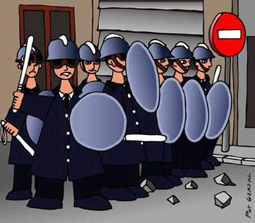
b)
------------------------------------------ -------------------------------------------


c) d)
------------------------------------------------ -------------------------------------



e) f)
------------------------------------------- ---------------------------------------

g)
-----------------------------------------------------

